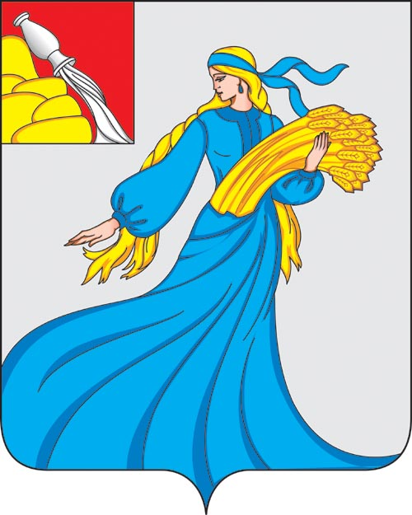

Совет народных депутатов

Нижнедевицкого муниципального района

Воронежской области

Р Е Ш Е Н И Е

от 06.12.2024 № 128
с. Нижнедевицк

О внесении изменений в решение
Совета народных депутатов
Нижнедевицкого муниципального района
от 07.10.2022г. №3 «Об утверждении
состава депутатов
Совета народных депутатов
Нижнедевицкого муниципального района
восьмого созыва (2022-2027г.г.)»

В соответствии с решениями Совета народных депутатов Курбатовского сельского поселения Нижнедевицкого муниципального района от 31.10.2024г № 97 «О досрочном прекращении полномочий депутата Совета народных депутатов Курбатовского сельского поселения Новичихина В.В.», от 31.10.2024 №99 «Об избрании депутата Совета народных депутатов Курбатовского сельского поселения-представителя Курбатовского сельского поселения в составе Совета народных депутатов Нижнедевицкого муниципального района», Совет народных депутатов Нижнедевицкого муниципального района

Р Е Ш И Л:

1. Внести в решение Совета народных депутатов Нижнедевицкого муниципального района от 07.10.2023г. №3 «Об утверждении состава депутатов Совета народных депутатов Нижнедевицкого муниципального района восьмого созыва (2022-2027г.г.)» (в редакции решений от 10.03.2023 №29, от 18.07.2023 №44, от 06.06.2024 №91) следующие изменения:
1.1. Исключить из состава Совета народных депутатов Нижнедевицкого муниципального района депутата Совета народных депутатов Курбатовского сельского поселения Новичихина Владимира Владимировича.
1.2. Включить в состав Совета народных депутатов Нижнедевицкого муниципального района депутата Совета народных депутатов Курбатовского сельского поселения Булгакова Сергея Ивановича.
2. Опубликовать данное решение в официальном периодическом печатном издании «Нижнедевицкий муниципальный вестник».

Глава муниципального района В.Н.Просветов

Председатель Совета народных депутатов Л.Б.Град

